**LAPORAN PRAKTIKUM**

**BAHASA PEMROGRAMAN 1**

**MODUL 9**

**Dosen pengampu : *Dede Husen, M.Kom.***



Disusun oleh:

|  |  |  |
| --- | --- | --- |
| Nama | : | Muhammad Rizal Nurfirdaus |
| Nim | : | 20230810088 |
| Kelas | : | TINFC-2023-04 |

**PROGRAM STUDI TEKNIK INFORMATIKA**

**FAKULTAS ILMU KOMPUTER**

**UNIVERSITAS KUNINGAN**

**2024**

**Pre Test**

1. Tulis dan jelaskan dengan singkat fitur yang dimiliki oleh iReport!

**iReport** adalah tool report designer yang digunakan untuk membuat laporan berbasis **JasperReports** dengan antarmuka grafis yang intuitif. iReport mendukung berbagai sumber data seperti SQL, XML, CSV, dan JSON, serta memungkinkan pengguna untuk menyusun laporan menggunakan elemen-elemen seperti tabel, grafik, gambar, dan subreport. Laporan yang dibuat dapat diekspor ke berbagai format seperti PDF, Excel, Word, dan HTML. Selain itu, iReport menyediakan fitur parameter, variabel, serta preview real-time untuk membuat laporan dinamis dan interaktif. Dengan kemampuannya untuk diintegrasikan ke dalam aplikasi Java melalui JasperReports, iReport menjadi solusi fleksibel untuk kebutuhan pembuatan laporan bisnis.

**Praktikum**

Program 1 (Persiapkan Library iReport)

1. Klik kanan pada Library -> Add Jar/Folder -> Cari Lokasi File -> Open

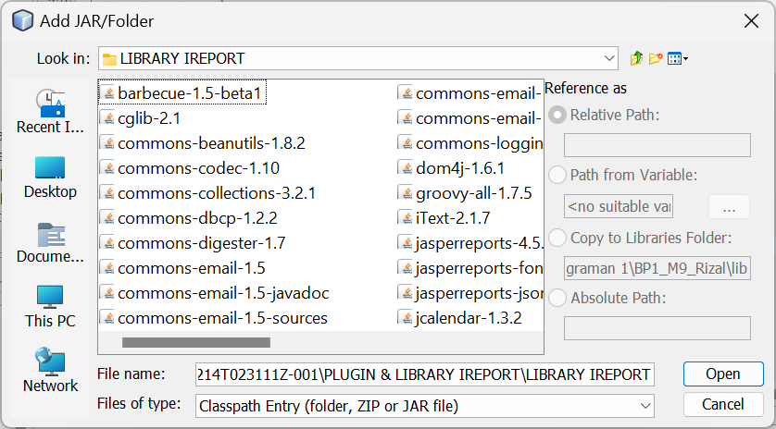

1. Program 2 (Instalasi Pluggin iReport)
2. Klik Tools -> Pluggin -> Downloaded -> Add Pluggin -> Cari Lokasi File -> Open

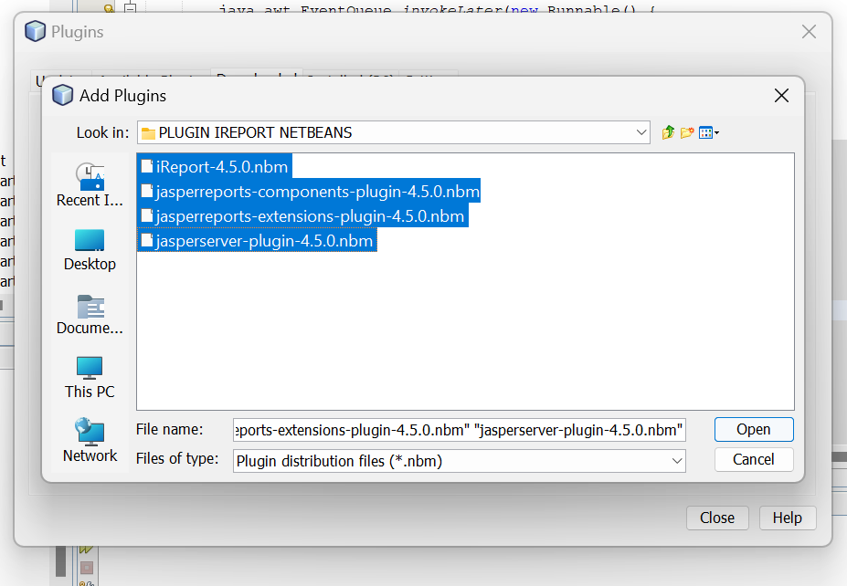

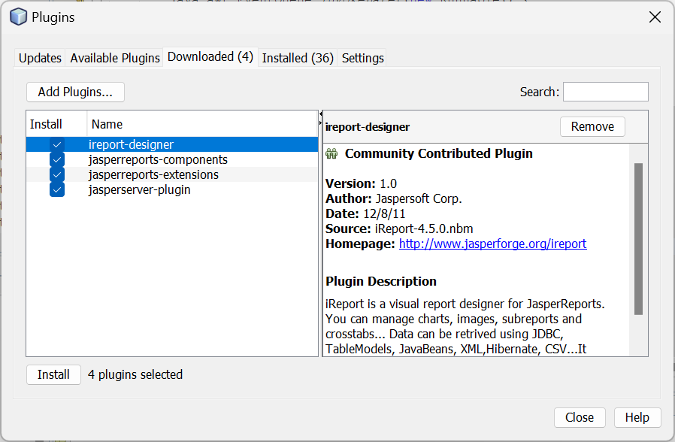

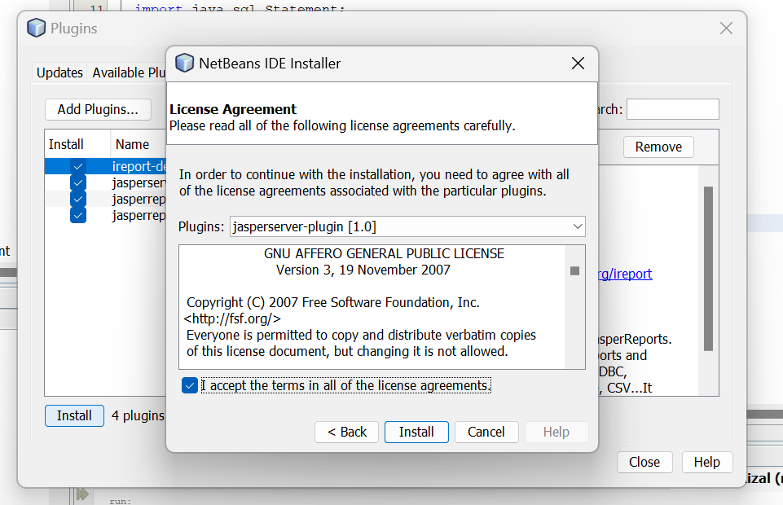

1. Program 3 (Membuat Laporan Data Mahasiswa)
2. Klik kanan pada Project -> Other -> Report -> Report Wizard

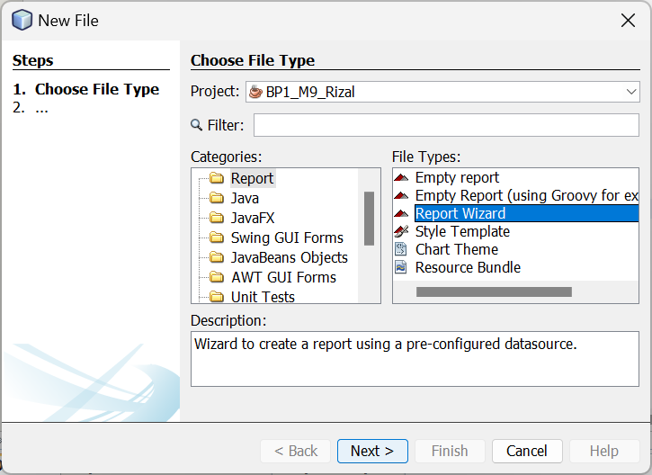

1. Pilih layout yang tersedia

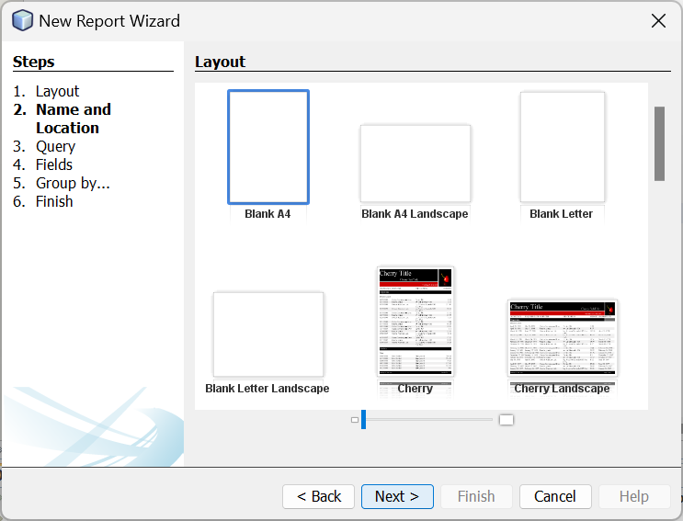

1. Beri nama File lalu next hingga akhir

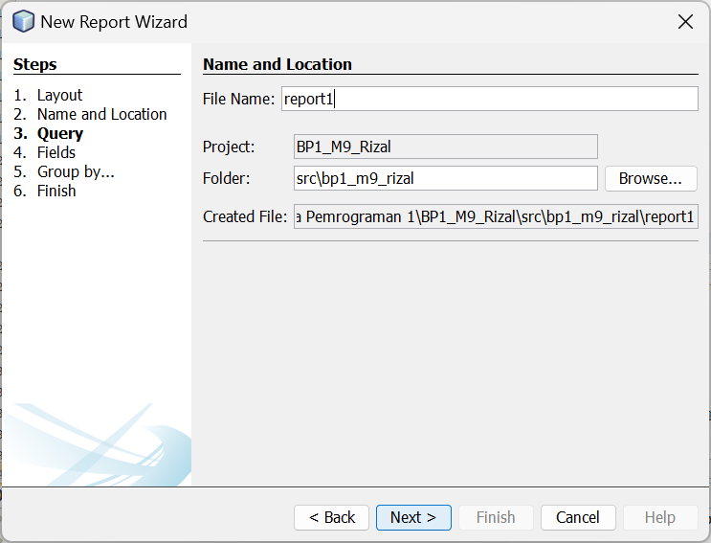

1. Membuat koneksi ke Database : Klik tombol Report Datasource -> New -> JDBC Connection -> Next

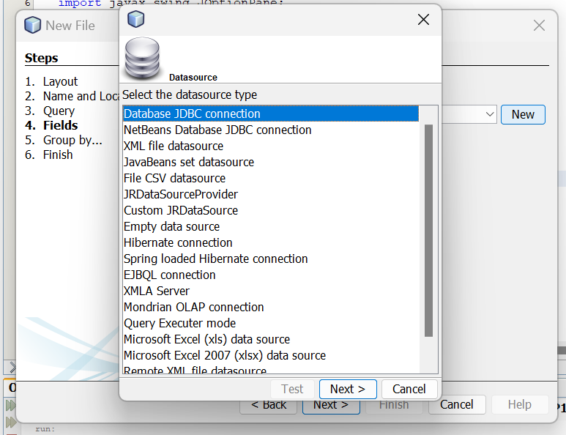

1. Setting Koneksi. Setelah itu klik Test dan jika berhasil klik Save (Jalankan terlebih dahulu Xampp)

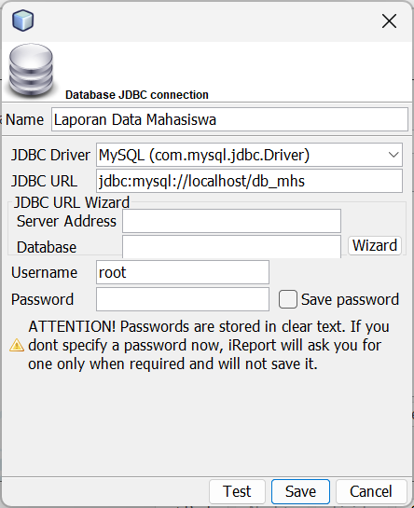

1. Masukan Query untuk laporan (Ketikan Query SQL pada TextArea Query). Klik New -> Report -> Report Wizard -> Beri Nama dan Pilih Layout

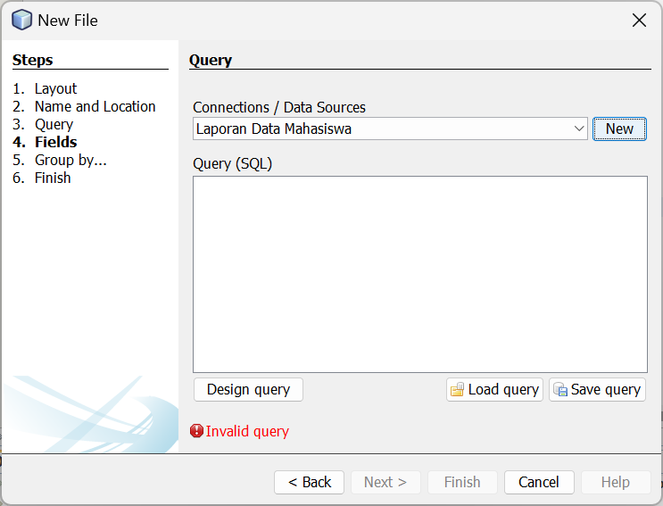

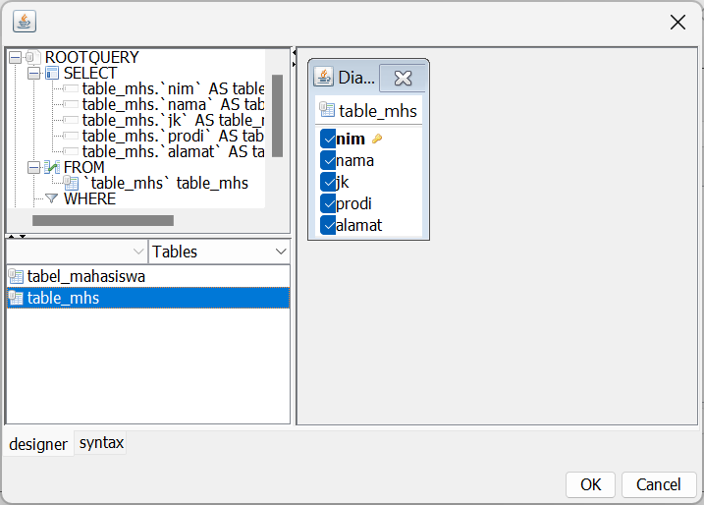

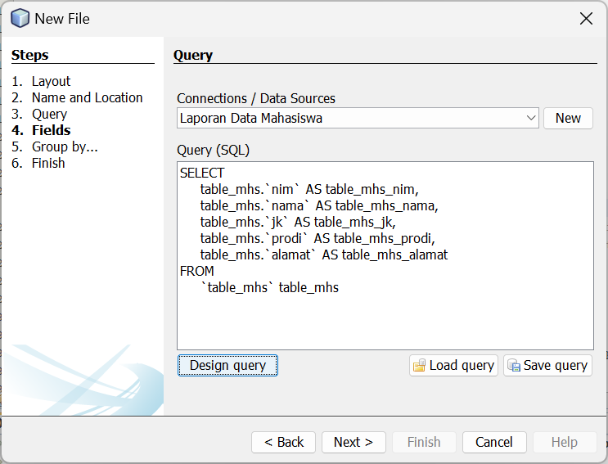

1. Masukan field yang akan dimasukan pada Laporan

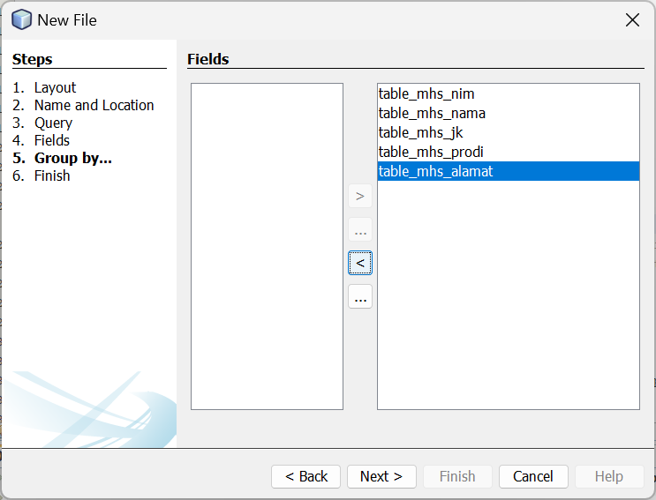

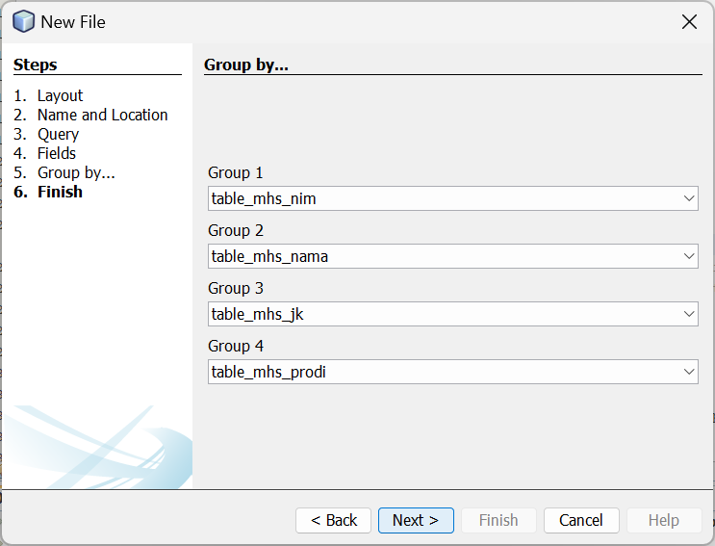

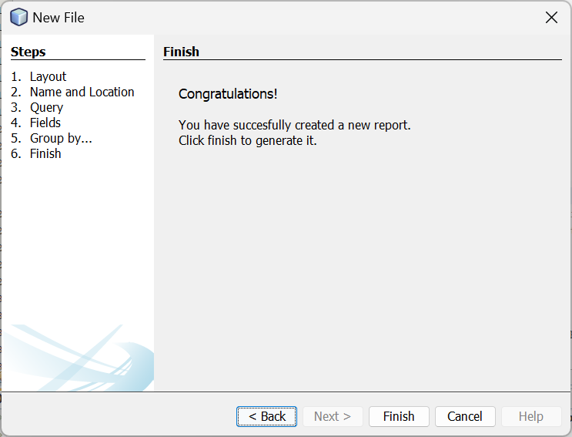

1. Program 4 (Menghubungkan BP1_M6_P1_Rian)
2. Buka file BP1_M6_P1_Rian
3. Lengkapi Script

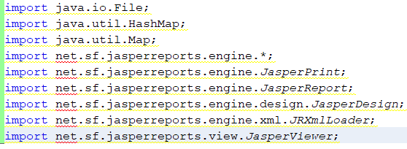

1. Membuat Variabel Report

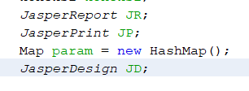

1. Klik kanan pada bagian Button Report Data Mahasiswa -> Event -> Action Performed

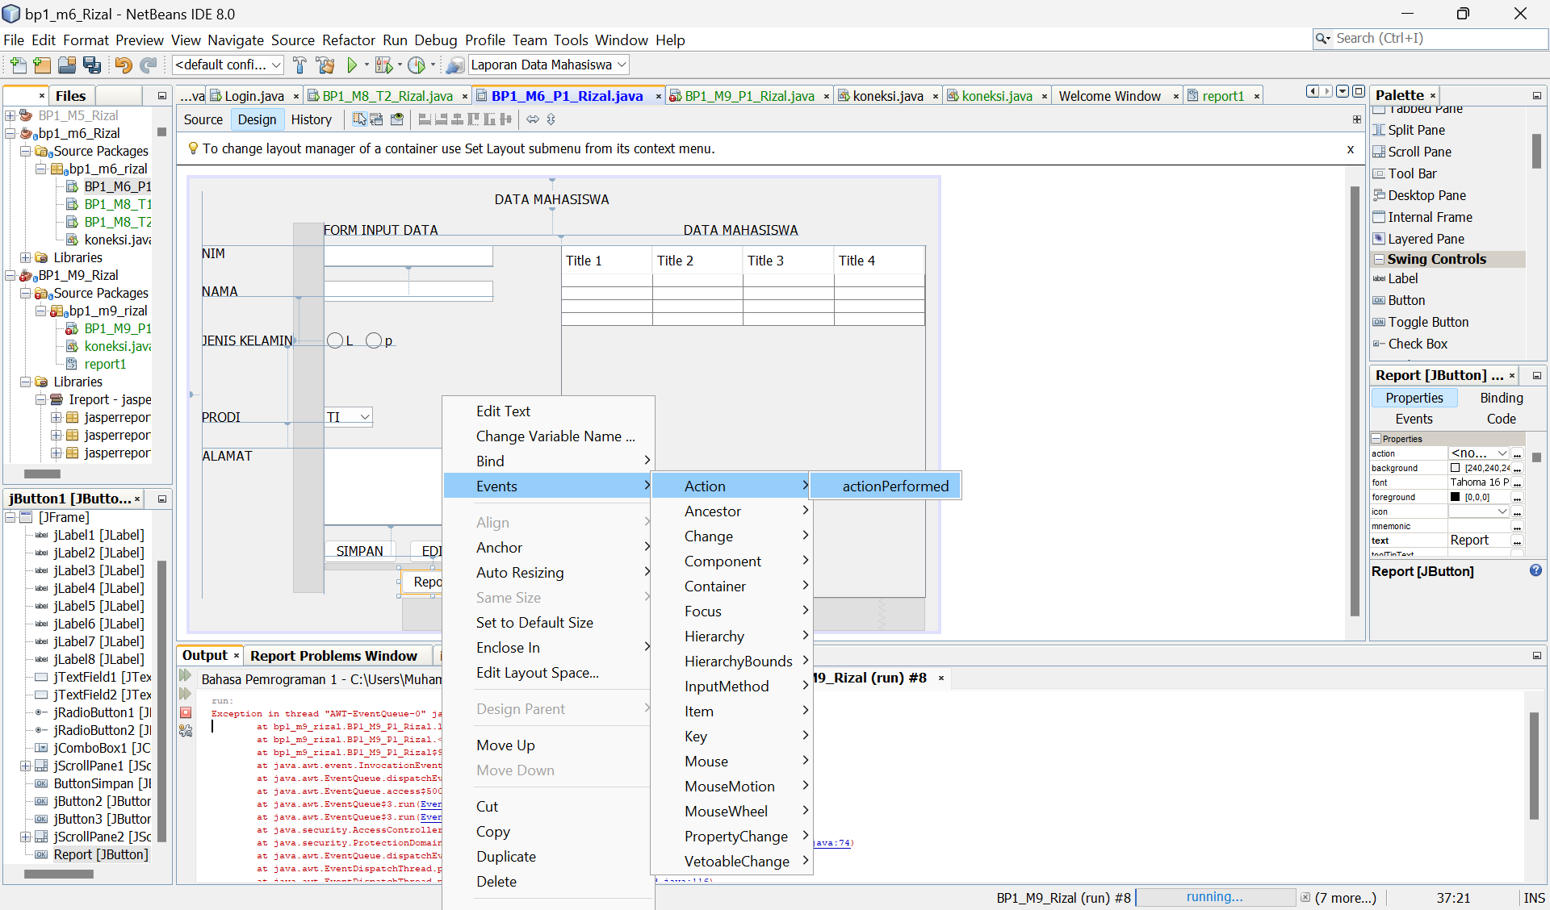

1. Lengkapi Script

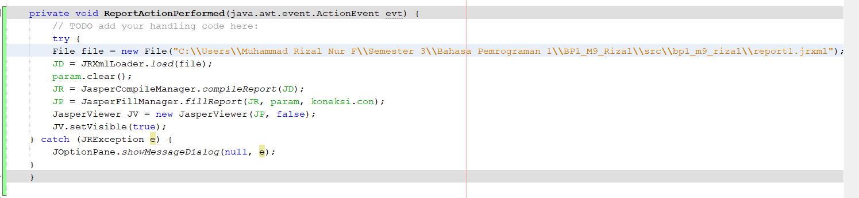

1. Klik Report

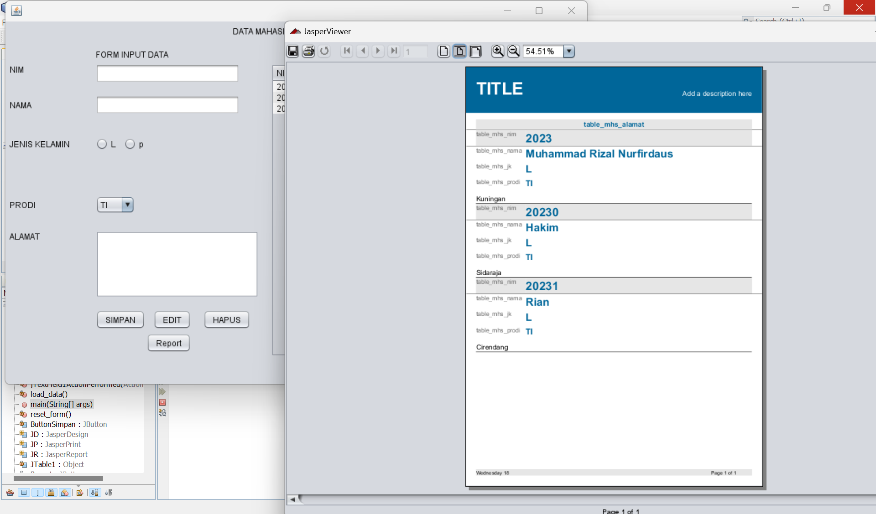

Analisis : Aplikasi antarmuka berbasis Java untuk mengelola data mahasiswa, termasuk input data seperti NIM, nama, jenis kelamin, prodi, dan alamat. Aplikasi memiliki tombol **SIMPAN**, **EDIT**, **HAPUS**, dan **Report** untuk mengatur data yang dimasukkan. Jendela **JasperViewer** di sebelah kanan menampilkan laporan yang dihasilkan menggunakan JasperReports, dengan data mahasiswa seperti NIM, nama, jenis kelamin, dan program studi (TI).

Laporan ini dikelompokkan berdasarkan lokasi (misalnya *Kuningan, Cirendang*  dan *Sidaraja*) dan berisi detail mahasiswa dalam format rapi. Fungsionalitas ini menunjukkan integrasi antara aplikasi GUI Java dan JasperReports untuk menampilkan laporan berbasis data dengan format profesional.